Министерство образования Республики Беларусь
Частное учреждение образования
«Гродненский колледж бизнеса и права»

Лабораторная работа № 19

по дисциплине
«Технология разработки программного обеспечения»

Тема: Создание и использование элементов ActiveX

для учащихся 3 курса специальности
2-40 01 01 «Программное обеспечение информационных технологий»
Тема: Создание и использование элементов ActiveX
Цели:
Образовательная:
- научить создавать элементы ActiveX, формы ActiveForm и преобразовывать компоненты VCL в элемент ActiveX;
Развивающие:
- научить анализировать и сравнивать программирования динамических структур данных;
- создать условия для развития способности четко формулировать свои мысли.
Воспитательные:
- создать условия для воспитания в обучающихся средствами урока уверенности в своих силах;
- создать условия для воспитания сознательного и серьёзного отношения обучающихся к учебной дисциплине, убеждая их в том, что полученные знания пригодятся им в будущей деятельности;
Тип занятия: лабораторная работа
Время выполнения: 2 часа
Оборудование и методическое обеспечение: IBM PC, карточки с заданием.
План проведения лабораторной работы:
- Организационный этап занятия
- Проверка домашнего задания
- Теоретические сведения
- Исполнительский этап занятий
- Постановка домашнего задания
- Оценочно-рефлексивный этап занятия
Ход занятия
- Организационный этап занятия
Проверка готовности учащихся к занятию, отметка отсутствующих, объявление темы и цели занятия.
- Проверка домашнего задания
Устный опрос:
- Зачем нужны службы компонентов?
- Как работают службы компонентов.?
- Поясните реализацию распределенной транзакции с помощью DTC.
- Каковы особенности управления объектами COM+?
- Каковы классы Delphi для создания объектов?
- Теоретические сведения
Создание элементов управления ActiveX на основе VCL-компонентов:
C++Builder позволяет создавать элементы управления ActiveX на основе VCL-компонентов. Для этой цели используется библиотека Microsoft ATL (Active Template Library), являющаяся на сегодняшний день индустриальным стандартом и позволяющая создавать элементы ActiveX, представляющие собой скомпилированный код и не требующие дополнительных run-time-библиотек для их выполнения. Процесс создания такого элемента управления весьма прост.
Для создания элемента управления ActiveX следует выбрать из репозитария объектов страницу ActiveX и далее - элемент ActiveX Control.
Далее следует заполнить появившуюся диалоговую панель:
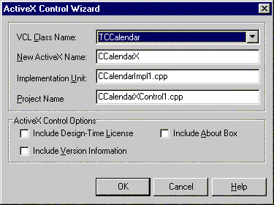
Рис.1. Выбор имени ActiveX, имен модулей и базового VCL-класса
Следует выбрать VCL-компонент, на основе которого будет создан элемент ActiveX. В качестве примера выберем TCalendar.
Отметим, что при выборе опции Include Design-Time Licence автоматически будет сгенерирован файл с расширением *.lic, без которого данный ActiveX нельзя будет использовать ни в каких средствах разработки, но можно поставлять с готовыми приложениями. Использование такого файла бывает удобно в случае, когда ActiveX поставляется бесплатно его автором в составе готового продукта, но требует отдельного лицензирования при встраивании его другими пользователями в свои разработки.
В результате работы ActiveX Control Wizard будут созданы несколько модулей, сгенерирован уникальный идентификатор (GUID) будущего ActiveX, а также соответствующая библиотека типов.
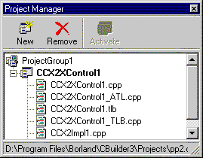
Рис.2. Проект библиотеки ActiveX в С++Builder
Библиотека типов содержит сведения о свойствах, событиях и методах компонента ActiveX, унаследованных от исходного VCL-компонента.
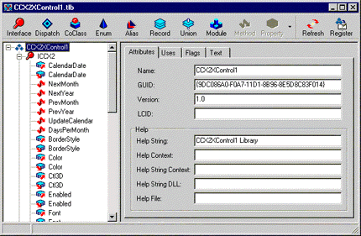
Рис.3. Библиотека типов созданного элемента ActiveX
В коде, связанном с реализацией ActiveX, можно найти описание этих свойств и методов.
Далее следует сохранить и скомпилировать проект и зарегистрировать элемент ActiveX в реестре. Это делается с помощью выбора пункта меню Run/Register ActiveX Server.
После этого можно протестировать созданный ActiveX-компонент, открыв его, например, в Visual Basic. Отметим, что последние версии именно этого средства разработки широко используют элементы управления ActiveX в качестве составных частей создаваемых с их помощью приложений; фактически приложения Visual Basic собраны целиком из ActiveX-компонентов. Более того, спецификация ActiveX создана с учетом того, что в первую очередь Visual Basic и Visual C++ (и лишь затем остальные средства разработки) могут быть контейнерами для этих элементов управления. Поэтому тестирование поведения ActiveX в VisualBasic может более или менее гарантировать, что в других средствах разработки этот управляющий элемент будет вести себя точно так же.
В случае отсутствия Visual Basic можно воспользоваться и более широко распространенным Visual Basic for Applications. С этой целью можно запустить Microsoft Word 97, создать новый документ и выбрать на панели инструментов кнопку "Редактор Visual Basic". Далее следует выбрать в окне "Project" имя вновь созданного документа, щелкнуть по нему правой кнопкой мыши и из полученного контекстного меню выбрать опцию "Вставить/UserForm". На экране появится редактор форм Visual Basic и панель элементов. Далее нужно щелкнуть правой клавишей мыши по панели элементов и выбрать из контекстного меню опцию "Дополнительные элементы". Теперь следует из появившегося списка всех зарегистрированных элементов управления ActiveX выбрать нужный, и он автоматически окажется на панели элементов Visual Basic (можно поместить его на единственную имеющуюся страницу управляющих элементов или создать свою, выбрав опцию "Создать страницу" из контекстного меню ярлычков блокнота, расположенного на панели элементов).
После этого можно поместить наш ActiveX на форму и попытаться изменить какие-либо его свойства, используя для этой цели окно "Свойства".
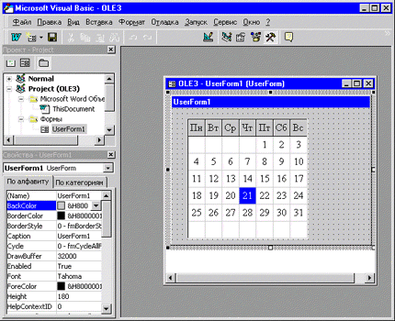
Рис.4. Тестирование ActiveX в Visual Basic
И, наконец, можно вернуться в редактируемый документ, поместить на него кнопку, дважды щелкнуть по ней и в окне редактора кода создать процедуру, показывающую созданную форму, вписав в сгенерированный код строку UserForm1.Show :
Private Sub CommandButton1_Click()
UserForm1.Show
End Sub
Теперь можно нажать на панели инструментов "Visual Basic" кнопку "Выход из режима конструктора". После этого нажатие на созданную в теле документа кнопку приведет к появлению диалоговой панели с созданным нами элементом управления.
Можно было бы, конечно, протестировать поведение созданного ActiveX, установив его в палитру компонентов Delphi или C++Builder,, но это не самый лучший способ тестирования - ведь в основе создания нашего ActiveX лежит та же самая библиотека VCL, что и в основе создаваемого приложения для тестирования ActiveX. Использование для этой цели любого не имеющего отношения к VCL средства разработки, способного использовать элементы управления ActiveX в создаваемых приложениях, более оправдано. При этом следует заметить, что Visual Basic for Applications представляет собой наиболее часто встречающееся средство разработки такого класса, так как входит в состав самого популярного в нашей стране офисного пакета.
Создание страниц свойств. Так как элементы управления ActiveX могут быть использованы в средствах разработки, нередко они обладают набором страниц свойств, позволяющим пользователям менять те или иные свойства этого элемента управления.
Для создания страницы свойств выберем из репозитария объектов страницу ActiveX и элемент Property Page. В результате получим форму, на которой можно размещать интерфейсные элементы.
Создадим страницу для редактирования свойств CalendarDate и GridLineWidth. Для этого разместим на вновь созданной форме два компонента TStaticText и два компонента TEdit.
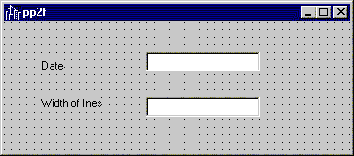
Рис.5. Страница свойств на этапе проектирования
В созданной форме имеются сгенерированные прототипы обработчиков событий UpdatePropertyPage и UpdateObject. Добавим в них соответствующий код:
void __fastcall Tpp2f::UpdatePropertyPage(void)
{
Edit1->Text=OleObject.OlePropertyGet
("CalendarDate");
Edit2->Text=OleObject.OlePropertyGet
("GridLineWidth");
}
//-----------------------------------------------
void __fastcall Tpp2f::UpdateObject(void)

{
OleObject.OlePropertySet("CalendarDate",
Variant(Edit1->Text));
OleObject.OlePropertySet("GridLineWidth",
Variant(Edit2->Text));
}
Далее следует создать ссылку на странице свойств в модуле, описывающем реализацию элемента ActiveX. С этой целью следует модифицировать h-файл .Модификация кода заключается во вставке строки, указывающей на необходимость регистрации страницы свойств:
BEGIN_PROPERTY_MAP(TCCX2Impl)
PROP_PAGE(CLSID_pp2f)
END_PROPERTY_MAP()
Следует также включить ссылку на h-файл страницы свойств в h-файл реализации ActiveX.
Далее следует заново скомпилировать библиотеку ActiveX и зарегистрировать ее.
Если теперь в среде разработки Visual Basic поместить на пользовательскую форму наш ActiveX и выбрать страницу свойств "Специальные", получим созданную нами страницу:
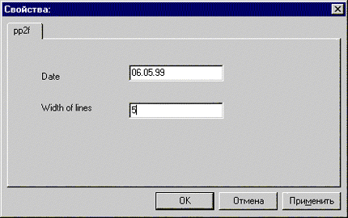
Рис.6. Страница свойств на этапе тестирования ActiveX
При изменении значений в компонентах TEdit можно убедиться, что изменяются и соответствующие свойства элемента ActiveX.
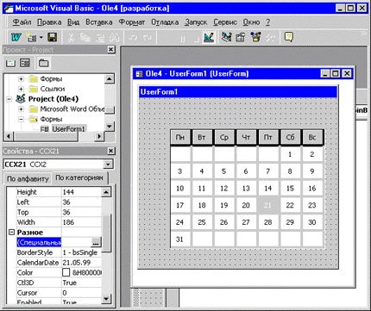
Рис.7. Результат использования страницы свойств
Создание активных форм. Активная форма - это элемент управления ActiveX, содержащий несколько VCL-компонентов. Возможность создания таких элементов управления позволяет существенно расширить круг доступных для элементов ActiveX функциональных возможностей. Создание такого ActiveX происходит примерно так же, как и создание обычного приложения.
Попробуем создать простейший пример такого элемента управления. Для его создания следует выбрать со страницы ActiveX репозитария объект ActiveForm, ответить на вопросы об имени компонента, после чего в дизайнере форм получим пустую форму - заготовку будущего ActiveX. Добавим на эту форму компоненты TCheckBox, TButton, TImage и TOpenPictureDialog.
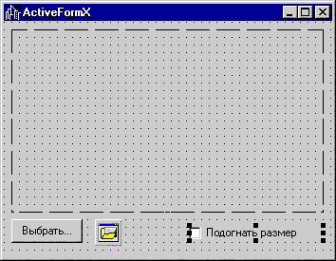
Рис.8. Активная форма на этапе проектирования
Создадим обработчики событий, связанных с TCheckBox и TButton:
void __fastcall TActiveFormX::Button1Click
(TObject *Sender)
{
if (OpenPictureDialog1->Execute())
Image1->Picture->LoadFromFile
(OpenPictureDialog1->FileName);
}
//-----------------------------------------------

void __fastcall TActiveFormX::CheckBox1Click
(TObject *Sender)
{
Image1->Stretch=CheckBox1->Checked;
}
Теперь можно скомпилировать приложение, зарегистрировать созданный ActiveX и протестировать его указанным выше способом.
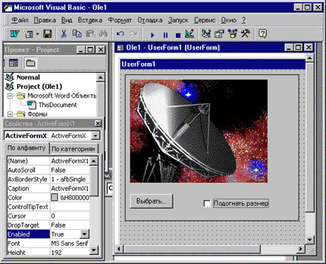
Рис.9. Тестирование активной формы в Visual Basic
Можно также протестировать созданный ActiveX c помощью отображения его в Internet Explorer. Для этой цели можно выбрать пункт меню Project/Web Deployment Options и на странице Project в полях Target dir, Target URL, HTML dir этого диалога указать имя какого-нибудь локального каталога.
Затем можно выбрать опцию Project/Web Deploy и по окончании работы Web Deployment Wizard открыть в Internet Explorer автоматически сгенерированную С++Builder html-страницу c именем, совпадающим с именем созданного проекта:
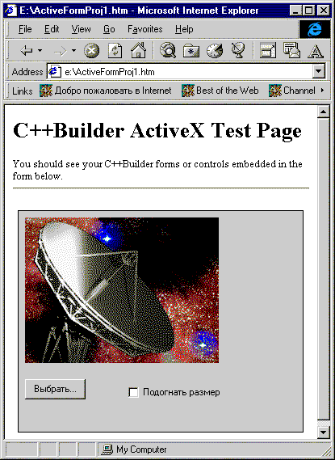
Рис.10. Тестирование активной формы в Internet Explorer
Отметим, что для успешного отображения ActiveX в броузере требуется Microsoft Internet Explorer версии 3.0 и выше, при этом настройки уровня безопасности должны позволять запуск активного содержимого, расположенного в Intranet-зоне. Если в качестве броузера используется Netscape Navigator, он должен быть оснащен модулем расширения (plug-in), позволяющим интерпретировать тег <OBJECT> языка HTML как элемент управления ActiveX (естественно, такая возможность существует только для версий Navigator, выполняющихся под управлением 32-разрядных версий Windows). Отметим также, что сгенерированную автоматически страницу можно в дальнейшем отредактировать с помощью любого html-редактора (или даже любого текстового редактора).
При поставке ActiveX через Web процедура аналогична описанной, но вместо локальных каталогов в строке URL следует указать Internet-адрес Web-сервера:
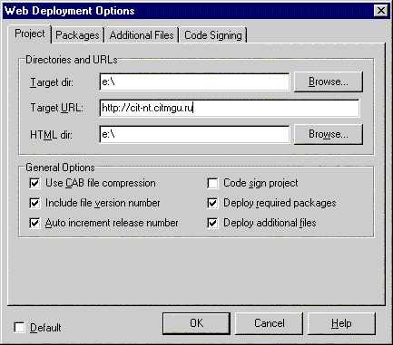
Рис.11. Настройка опций поставки ActiveX через Internet
Помимо этого, следует обратить внимание на дополнительные "пакеты" или другие файлы, которые следует включить в поставку, если опции проекта таковы, что требуют использования каких-либо дополнительных библиотек.. Разделение ActiveX на несколько файлов и выделение отдельных пакетов может быть использовано для того, чтобы уменьшить в целом время загрузки ActiveX через Internet, например, в случае предстоящей необходимости обновления версии ActiveX или при поставке нескольких разных ActiveX - в этом случае часть "пакетов" может быть установлена один раз, а далее производится поставка лишь небольшой содержательной части элемента ActiveX. Впрочем, не возбраняется создавать ActiveX и в виде одного файла. Отметим также, что при выборе опции Include CAB File compression можно собрать используемые файлы в один файл с расширением *.cab, фактически представляющий собой архив, что также уменьшает примерно в два раза время загрузки файлов через Internet.
Следует отметить, что в активных формах можно использовать практически все компоненты C++Builder, кроме TMainMenu. Возможна также динамическая генерация дополнительных форм на этапе выполнения, при этом дополнительные формы уже не будут содержаться в контейнере, а будут представлять собой обычные формы Windows (и, естественно, могут содержать в том числе и TMainMenu).
В заключение отметим, что, редактируя библиотеку типов, можно к созданным ActiveX добавлять свойства и методы и затем описывать их реализацию в соответствующем модуле.
- Исполнительский этап занятия
Выполнить задания.
Задание 1: Изучите теоретические сведения и выполните практически процесс создания элемента управления на основе существующего компонента.
Создание элемента управления ActiveX на основе существующего компонента VCL Создать элемент ActiveX из существующего компонента VCL очень просто — уже созданный компонент в мгновение может быть превращен в элемент управления ActiveX. Генерация проекта ActiveX с помощью мастера ActiveX Control Wizard. Рассмотрим создание компонента ActiveX в среде разработки Delphi7. Для создания компонента ActiveX выполните следующие действия:
1. Выберите в главном меню сначала File | Close All (закрыв тем самым все открытые в настоящий момент файлы), а затем File | New. Появится окно хранилища объектов Object Repository.
2. Выберите закладку ActiveX и дважды щелкните мышью на значке ActiveX Control. На экране будет отображен мастер ActiveX Control Wizard.
3. Из комбинированного списка VCL Class Name выберите имя класса TBitBtn. Следующие четыре поля будут автоматически заполнены значениями по умолчанию.
4. Поле Threading Model установлено в Apartment.
5. Флажок Make Control Licensed — Delphi создаст для вашего элемента управления лицензионный файл, который ограничит его использование другими программистами. Не отмечать.
6. Отметьте флажок Include Version Information. Это даст вам возможность добавить в ваш элемент управления информацию о версии, воспользовавшись для этого диалогом Project Options.
7. Отметьте также флажок Include About Box. Теперь Delphi автоматически создаст для вашего элемента управления панель About. Щелкнув на кнопке ОК, закройте окно ActiveX Control Wizard.
Delphi создаст файл проекта (BitBtnXControll.dpr) и еще три модуля. Первый из них — модуль класса TBitBtnX (Buttonlmpll.pas). Второй — исходный файл библиотеки типов (BitBtnXControll_TLB.pas), который содержит информацию, необходимую Delphi для построения библиотеки типов BitBtnxcontrol1.tlb. И наконец, третий файл, About1.pas, является модулем диалоговой панели About. Если вы хотите настроить этот диалог, то можете сделать это прямо сейчас. Поскольку диалоговая панель About является разновидностью формы Delphi, то при ее настройке вы можете не ограничивать своей фантазии.
Построение, регистрация и установка элемента управления ActiveX. Поскольку мы не собираемся каким-либо образом изменять ButtonX, давайте сразу перейдем к его построению и регистрации. Построение и регистрация созданного ActiveX компонента:
1. Выберите в главном меню Project | Build ВitBtnXControl1. Delphi построит проект ActiveX.
2. Выберите в главном меню Run | Register ActiveX Server. Элемент управления ActiveX будет зарегистрирован, и Delphi в специальном окне сообщит вам об этом (проекты ActiveX по умолчанию имеют расширение .осх). Чтобы убрать окно сообщений, щелкните на кнопке ОК.
3. Выберите в главном меню Component | Import ActiveX Control. Из списка установленных элементов управления выберите BitBtnXControll Library (Version 1.0) (если бы вы не выполнили п. 2, то эта строка не была бы представлена в списке установленных средств управления). В списке Class Name вы увидите имя класса командной кнопки — TBitBtnX.
4. Присвойте полю Palette page значение ActiveX. Для продолжения щелкните на кнопке Install.
5. Появится диалоговая панель Install. Мы собираемся установить элемент управления BitBtnX в пакет пользователя Delphi, предусмотренный по умолчанию, — DCLUSR40.DPK. Поле File name уже должно содержать это значение — в противном случае выберите его из комбинированного списка. Значением поля Description теперь должно быть Borland User's Components. Чтобы установить элемент управления, щелкните на кнопке ОК.
6. Щелкните Yes в ответ на вопрос о необходимости перекомпиляции и установки DCLUSR40.BPL. В панели сообщения, подтверждающем установку, нажмите ОК. Теперь ваш элемент управления установлен.
Тестирование элемента управления ActiveX. Теперь можете проверить свой новый элемент ActiveX. Сначала создайте новый проект. В процессе создания нового проекта Delphi попросит вас сохранить файл пакета (DCLUSR40. DPK) и проект ActiveX Control Будете ли вы сохранять эти файлы или нет — неважно. Работа с созданным компонентом:
1. Найдите в палитре компонентов закладку ActiveX.
2. Последним на ней должен быть помещен элемент управления BitBtnX. Выберите его.
3. Поместите компонент BitBtnX на форму. Обратите внимание, что в отличие от обычной командной кнопки VCL, этот элемент управления не имеет надписи по умолчанию.
4. Измените свойство Caption объекта BitBtnX на Test — как и в случае командной кнопки VCL, это немедленно отразится на его заголовке. Обратите внимание на список свойств в окне инспектора объектов. Почти все они повторяют свойства командной кнопки VCL (т.к. ActiveX был именно из нее и создан), но при этом столбец значений выглядит несколько иначе. Не забывайте, что вы имеете дело с элементом управления ActiveX, который предназначен для использования в любой среде, совместимой с технологией ActiveX. По этой причине некоторые значения свойств показаны в более обобщенном виде.
5. Дважды щелкните мышью на этой кнопке – ничего не произойдет. В отличие от компонента VCL элемент управления ActiveX не наделен способностью после двойного щечка на нем автоматически создавать обработчик события. Вместо этого перейдите на страницу Events и дважды щелкните мышью в столбце значений напротив события OnClick.
В обработчик события введите следующий код:
MessageDlg('Я самостоятельно создал компонент ActiveX', mtInformation, [mbOK], 0);
6. Запустив программу, убедитесь, что командная кнопка делает все, что от нее требуется. После этого программу можно будет закрыть.
Задание: Убедитесь, что созданный компонент ActiveX может быть использован в других средах разработки.
1. Запустите Borland C++ Builder.
2. Импортируйте созданный компонент (Построение и регистрация компонента).
3. Разработайте простейшее приложение с использованием данного компонента.
4. Отмена регистрации элемента управления ActiveX
После экспериментов с новым элементом управления ActiveX вам следует отменить его регистрацию (чтобы зря не загромождать системный реестр). Для отмены регистрации выполните следующие действия:
1. Выберите в главном меню Component | Import ActiveX Control.
2. В списке установленных элементов управления ActiveX выберите свой ActiveX и щелкните на командной кнопке Remove.
3. Щелкните на кнопке Yes в подтверждающем окне диалога, чтобы Delphi смогла отменить регистрацию вашего элемента ActiveX.
Задание 2: Полученный программный код с подробными описаниями и скринами форм представьте в виде отчета
Содержание отчета
- Титульный лист.
- Словесная постановка задачи.
- Листинг программы с подробным описанием и скринами форм.
- Ответы на контрольные вопросы.
Контрольные вопросы
- Опишите создание элементов управления ActiveX на основе VCL-компонентовю
- Опишите создание страниц свойств.
- Опишите создание активных форм.
Учащийся получает отметку «зачтено», если выполнено задание лабораторной работы и оформлен отчет.
- Домашнее задание: в соответствии с КТП
Литература:
№№  п/п | Название | Авторы | Издание, год
1 | Технология разработки программного обеспечения | В. В. Бахтизин, | Минск: БГУИР,
1 | Технология разработки программного обеспечения | Л. А. Глухова | 2010 – 267 с.
2 | Знакомство с Microsoft .NET | Д.С. Платт | Москва: Русская ре-
2 | Знакомство с Microsoft .NET |  | дакция, 2001 – 240 с.
3 | Анализ требований и проектирование систем | А. Лешек | Москва: Вильямс,
3 | Анализ требований и проектирование систем | Мацяшек | 2002 – 432 с.
4 | Технологии разработки программного обеспечения | С.А. Орлов | Санкт-Петербург:
- Оценочно-рефлексивный этап занятия
Выставление отметок учащимся.
Учащимся необходимо ответить на поставленные вопросы:
- Что нового Вы узнали на занятии?
- Вы вызвало затруднение при выполнении задания?
- Было ли вам интересно на занятии?

